15.09.2020г.
Тема:Единство законов природы во Вселенной.
Микромир
Макромир
Мегамир
Задание: Конспект в тетрадь.
Время выполнения – 2 часа.
Теоретические основы.
Структурные уровни материи
Материя – это бесконечное множество всех существующих в мире объектов и систем, субстрат любых свойств, связей, отношений и форм движения. В основе представлений о строении материального мира лежит системный подход, согласно которому любой объект материального мира, будь то атом, планета, организм или галактика, может быть рассмотрен как сложное образование, включающее в себя составные части, организованные в целостность.
Характеристикой материи является ее структурная бесконечность. Проявлениями данного свойства материи являются:
1.Принцип Неисчерпаемости объектов и процессов микромира
2. Принцип Бесконечности времени и пространства
3.Принцип Бесконечности изменений и развития процессов.
В современной науке структурированность материи стала научно обоснованной концепцией системной организации материи. Для выделения структурных уровней существуют следующие характеристики: 1. Пространственно-временные масштабы
2.Совокупность важнейших свойств и законов изменения
3.Степень относительной сложности, возникшей в процессе исторического развития материи.
Объективную действительность составляют три основные сферы-неорганическая природа, органическая природа, общество.
Рассматривая неорганический тип материи можно выделить следующие структурные уровни: Мегамир Макромир Микромир
Краткая характеристика структурных уровней материи
Мегамир – это бесконечный мир космоса, сюда входят планеты, звездные комплексы, галактики, метагалактики. Это мир огромных масштабов и скоростей. Расстояние в мегамире измеряется астрономическими единицами, световыми годами, парсеками. Время жизни космических объектов исчисляется миллионами и миллиардами лет.
Макромир – это мир устойчивых форм величин, соразмерных человеку. Сюда относятся организмы, сообщества организмов, кристаллические комплексы молекул и т.д. пространственные величины объектов макромира измеряются в миллиметрах, сантиметрах, километрах; время измеряется в секундах, минутах, часах, годах.
Микромир – это мир элементарных частиц и атомов, здесь принцип «состоит из» неприменим. Это мир предельно малых микрообъектов, размеры которых в пространстве составляют от 10 в минус 8 степени см. до 10 в минус 16 степени см, а время жизни составляет от бесконечности до 10в минус 24 ст секунды.
На каждом из структурных уровней материи действуют собственные проявления пространственно-временных отношений, различные виды движений. Микромир определяется законами квантовой механики. Макромир описывается законами классической механики. Теория относительности и теория релятивистской космологии действуют в Мегамире.
Типы связей для разных уровней материи отличаются. В масштабах 10в минус 13 степени существуют сильные взаимодействия, а целостность ядра обеспечивается ядерными силами. За целостность атомов, молекул, макротел отвечают электромагнитные силы. В масштабах космоса действуют гравитационные силы.
Подробнее всего наукой изучался макромир. Результатом долгого и подробного изучения макромира стала классическая наука Нового времени. Она занималась исследованием объектов и процессов, которые человек наблюдал невооруженным взглядом. В результате таких наблюдений появилась механика, оптика, электродинамика, классическая термодинамика. Исследования макромира начались в конце 19 века, после открытия Джосефом Томсоном первой элементарной частицы – электрона и выдвижения Максом Планком идеи кванта – мельчайшей неделимой порции энергии, в которой может происходить излучение и поглощение энергии. Свойства элементарных частиц, которые казались необъяснимыми и ошеломляли ученых в скором времени удалось объяснить. Это случилось в рамках квантовой механики и квантовой электродинамики, которые стали первыми квантовыми теориями. Несмотря на множество открытий, сделанных учеными в этой области, все еще существует множество до сих пор необъясненных фактов и неизученных явлений. Исследование этих явлений и их изучение является задачей современной науки, и возможно, останется задачей постнеклассической науки.
Исследование мегамира началось с появлением астрономии. Астрономия является одной из первых естественных наук. Однако, преобладающую часть своей истории астрономия являлась описательной наукой. Концепции, носящие обоснованный характер, появились лишь к началу 20 века. Такими концепциями являются космология и космогония.
Космология – это физическое учение о строении и эволюции Вселенной, как единого целого.
Космогония – это раздел астрономии, который занимается исследованием происхождения и эволюции небесных тел, планет, звезд и других тел планетной системы
Представления о Мегамире
Строго определенной границы между макромиром и мегамиром не существует. Традиционно предполагается, что мегамир начинается с масс 10в 20 степени кг и с расстояния примерно 10 в 7 степени км. Опорной точкой мегамира может быть Земля. В связи с тем, что мегамир характеризуется большими расстояниями, для их измерения введены специальные единицы – парсек, световой год, астрономическая единица. Астрономическая единица (а.е.) – это среднее расстояние от Земли до Солнца, которое составляет 1,5•10 в 11 степени м.
Световой год – это то расстояние, которое проходит свет в течение года, оно равно 9,46•10в 15 степени м.
Парсек – это такое расстояние, на котором годичный параллакс земной орбиты равен одной секунде (параллакс-секунда). Оно составляет 206265(а.е.)= .=3,08•10 в 16 степени м=3,26 св. г.
Весь мир, окружающий нас, – это Вселенная. Ученые, физики и астрономы, подразумевают, как правило, ту часть мира, которую возможно изучить при помощи естественнонаучных методов. Такая часть Вселенной называется Астрономическая Вселенная, или иначе Метагалактика. Небесные тела Вселенной в свою очередь образуют системы, имеющие разную сложность. Примером одной из систем является Солнечная система, в которой вокруг Солнца движутся 9 планет, которые являются остывшими телами, светящиеся светом, отраженным от Солнца. Наблюдаемые невооруженным взглядом звезды составляют небольшую часть нашей Галактики, основная часть звезд сосредоточена в Млечном Пути. Млечный путь – это светлая неровная полоса, огибающая небо по большому кругу. Кроме звезд и планетных тел, Галактики состоят из межзвездного газа и пыли. Звезды, принадлежащие одной Галактике, удерживаются вместе благодаря силе гравитации. Каждое небесное тело имеет свою историю развития. Возраст Вселенной исчисляется 15 - 20 млрд. лет, возраст Солнечной системы – 5 млрд. лет, возраст Земли - 4,5 млрд. лет.

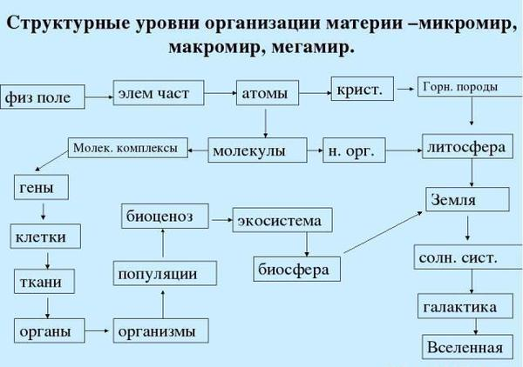
Методические рекомендации по составлению конспектов
1. Определите цель составления конспекта.
2. Читая изучаемый материал в электронном виде в первый раз, разделите его на основные смысловые части, выделите главные мысли, сформулируйте выводы.
3. Если составляете план-конспект, сформулируйте названия пунктов и определите информацию, которую следует включить в план-конспект для раскрытия пунктов плана.
4. Наиболее существенные положения изучаемого материала (тезисы) последовательно и кратко излагайте своими словами или приводите в виде цитат.
5. Включайте в конспект не только основные положения, но и обосновывающие их выводы, конкретные факты и примеры (без подробного описания).
6. Составляя конспект, записывайте отдельные слова сокращённо, выписывайте только ключевые слова, делайте ссылки на страницы конспектируемой работы, применяйте условные обозначения.
7. Чтобы форма конспекта отражала его содержание, располагайте абзацы «ступеньками», подобно пунктам и подпунктам плана, применяйте разнообразные способы подчеркивания, используйте карандаши и ручки разного цвета.
8. Отмечайте непонятные места, новые слова, имена, даты.
9. Наведите справки о лицах, событиях, упомянутых в тексте. При записи
не забудьте вынести справочные данные на поля.
10. При конспектировании надо стараться выразить авторскую мысль своими словами. Стремитесь к тому, чтобы один абзац авторского текста был передан при конспектировании одним, максимум двумя предложениями.
Выполненное задание присылать на почту:kseniya.voronova87@bk.ru

